 | INSTITUTO FEDERAL DE EDUCAÇÃO, CIÊNCIA E TECNOLOGIA DE SÃO PAULO | CAMPUS
 |  | Campinas
Programação para Dispositivos Móveis |  |  | Aula 05.1
Professor: Glauber da Rocha Balthazar
E-mail: glauber.balthazar@ifsp.edu.br

View e UIs no Android - Parte IV

  - – Construindo Menu
Baseado no site: http://devmobilebrasil.com.br/android/sub-menu-no-android/

- Construa um novo projeto com o nome de “PrjConstruindoMenu”.

- Em seguida, digite o código abaixo:

package prjconstruindomenu.example.com.prjconstruindomenu;
import android.support.v7.app.AppCompatActivity;
import android.os.Bundle;
import android.app.AlertDialog;
import android.view.Menu;
import android.view.MenuItem;
import android.view.SubMenu;
public class MainActivity extends AppCompatActivity {
//a construcao do menu segue uma ordem
protected static final int MENU1 = 1;
protected static final int MENU2 = 2;
protected static final int SUBMENU = 3;
protected static final int SUBMENU1 = 31;
protected static final int SUBMENU2 = 32;
protected static final int SUBMENU3 = 33;
protected static final int MENU4 = 4;
//cria uma caixa de dialogo para interacao com o usuario
protected AlertDialog.Builder mensagem;
@Override
protected void onCreate(Bundle savedInstanceState) {
super.onCreate(savedInstanceState);
setContentView(R.layout.activity_main);
mensagem = new AlertDialog.Builder(this);
}
@Override
public boolean onCreateOptionsMenu(Menu menu) {
// cria uma opção para o menu
// menu.add(grupo para o item de menu, indice do item do menu, ordem de exibicao, titulo para o menu)
menu.add(0, MENU1, 0, "Menu 1");
menu.add(0, MENU2, 1, "Menu 2");
// cria um sub menu
SubMenu sub = menu.addSubMenu(0,0,SUBMENU,"Menu 3 - Sub");
sub.add(0, SUBMENU1, 0, "Sub Menu 1");
sub.add(0, SUBMENU2, 1, "Sub Menu 2");
sub.add(0, SUBMENU3, 2, "Sub Menu 3");
menu.add(0, MENU4, 4, "Menu 4 - Sair");
return true;
}
public boolean onOptionsItemSelected(MenuItem item) {
int i = item.getItemId();
switch (i) {
case MENU1:
mensagem.setTitle("Menu Item - 1");
mensagem.setMessage("Clicou: MENU 1");
mensagem.setNeutralButton("OK", null);
break;
case MENU2:
mensagem.setTitle("Menu Item - 2");
mensagem.setMessage("Clicou: MENU 2");
mensagem.setNeutralButton("OK", null);
break;
//inicio: SUBMENU ITENS ----------------------------
case SUBMENU1:
mensagem.setTitle("SUB Menu Item");
mensagem.setMessage("Clicou: SUBMENU 1");
mensagem.setNeutralButton("OK", null);
break;
case SUBMENU2:
mensagem.setTitle("SUB Menu Item");
mensagem.setMessage("Clicou: SUBMENU 2");
mensagem.setNeutralButton("OK", null);
break;
case SUBMENU3:
mensagem.setTitle("SUB Menu Item");
mensagem.setMessage("Clicou: SUBMENU 3");
mensagem.setNeutralButton("OK", null);
break;
//fim: SUBMENU ITENS ----------------------------
case MENU4:
System.exit(0);
break;
}
mensagem.show();
return false;
}
}
- Execute e será exibido o conteúdo a seguir:

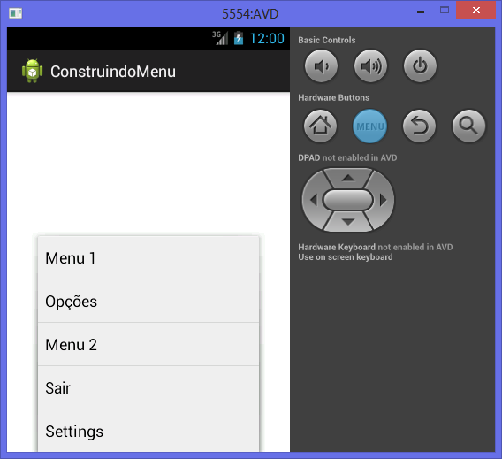

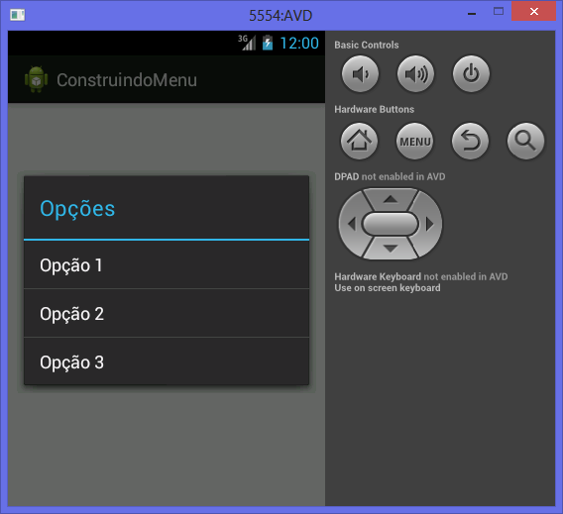

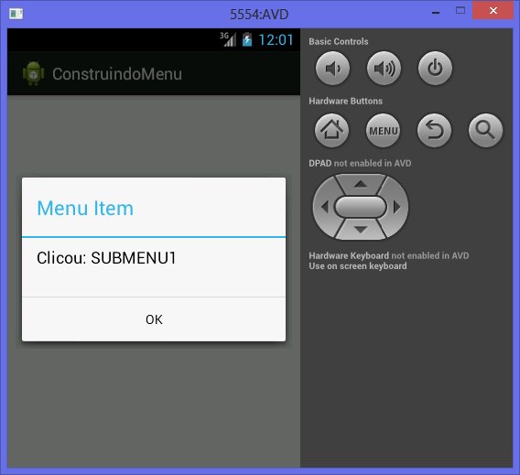

  - – Trabalhando com radio button e AlertDialog
(Conteúdo baseado no site: http://devmobilebrasil.com.br/android/trabalhando-com-a-radiobutton-no-android/)

- Construir um novo projeto com o nome de “PrjMargemDeLucro”.

- Em seguida, alterar o XML como mostrado a seguir:

<?xml version="1.0" encoding="utf-8"?>  <RelativeLayout xmlns:android="http://schemas.android.com/apk/res/android"  xmlns:tools="http://schemas.android.com/tools"  android:id="@+id/activity_main"  android:layout_width="match_parent"  android:layout_height="match_parent">  <TextView  android:id="@+id/textView1"  android:layout_width="wrap_content"  android:layout_height="wrap_content"  android:layout_alignParentStart="true"  android:layout_alignParentTop="true"  android:layout_marginStart="31dp"  android:layout_marginTop="26dp"  android:text="Entre com o valor:" />  <EditText  android:id="@+id/edvalor"  android:layout_width="fill_parent"  android:layout_height="wrap_content"  android:inputType="number"  android:layout_below="@+id/textView1"  android:layout_alignParentStart="true">  <requestFocus />  </EditText>  <RadioGroup  android:id="@+id/rgopcoes"  android:layout_width="311dp"  android:layout_height="232dp"  android:layout_below="@+id/edvalor"  android:layout_alignParentStart="true"  android:layout_alignParentEnd="true"  android:layout_alignParentBottom="true"  android:layout_marginStart="52dp"  android:layout_marginTop="57dp"  android:layout_marginEnd="48dp"  android:layout_marginBottom="352dp">  <RadioButton  android:id="@+id/rb25"  android:layout_width="wrap_content"  android:layout_height="wrap_content"  android:layout_weight="1"  android:text="25%"  android:onClick="clickRB25"/>  <RadioButton  android:id="@+id/rb50"  android:layout_width="wrap_content"  android:layout_height="wrap_content"  android:layout_weight="1"  android:text="50%"  android:onClick="clickRB50"/>  <RadioButton  android:id="@+id/rb75"  android:layout_width="wrap_content"  android:layout_height="wrap_content"  android:layout_weight="1"  android:text="75%"  android:onClick="clickRB75"/>  </RadioGroup>  </RelativeLayout> | 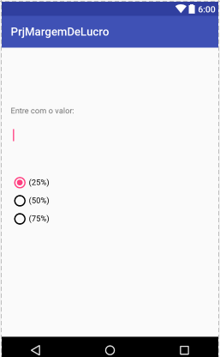

- Em seguida, adicione o código abaixo para a Actitivity:

package prjcapturavideo.example.com.prjmargemdelucro;
import android.support.v7.app.AppCompatActivity;
import android.os.Bundle;
import android.app.AlertDialog;
import android.view.View;
import android.widget.EditText;
import android.widget.RadioGroup;
public class MainActivity extends AppCompatActivity {
@Override
protected void onCreate(Bundle savedInstanceState) {
super.onCreate(savedInstanceState);
setContentView(R.layout.activity_main);
}
public void clickRB25(View v){
this.realizarCalculo(v);
}
public void clickRB50(View v){
this.realizarCalculo(v);
}
public void clickRB75(View v){
this.realizarCalculo(v);
}
public void realizarCalculo(View v) {
//recuperar os campos da tela - xml
EditText edvalor = (EditText) findViewById(R.id.edvalor);
RadioGroup rg = (RadioGroup) findViewById(R.id.rgopcoes);
//variaveis locais
double valor_digitado, new_value = 0;
//recuperar o valor digitado na tela
valor_digitado = Double.parseDouble(edvalor.getText().toString());
//descobrir qual foi o radio button clicado
int op = rg.getCheckedRadioButtonId();
switch (op) {
case R.id.rb25:
new_value = valor_digitado + (valor_digitado * 0.25);
break;
case R.id.rb50:
new_value = valor_digitado + (valor_digitado * 0.50);
break;
case R.id.rb75:
new_value = valor_digitado + (valor_digitado * 0.75);
break;
}
//exibir um alerta com o resultado do calculo
AlertDialog.Builder mensagem = new AlertDialog.Builder(this);
mensagem.setTitle("Resultado");
mensagem.setMessage("Vender por R$: " + String.valueOf(new_value));
mensagem.setNeutralButton("OK", null);
mensagem.show();
}
}

- Por fim, execute o projeto.

  - – Trabalhando com Switch e Toast
Baseado no site: https://abhiandroid.com/ui/switch

- Construa um novo projeto com o nome de “PrjSwitchAndToast”.
- Adicione um componente Switch ao Layout (Buttons → Switch). Configure-o para ficar assim:

<Switch
android:id="@+id/swtcBotao"
android:layout_width="162dp"
android:layout_height="wrap_content"
android:layout_alignParentStart="true"
android:layout_alignParentEnd="true"
android:layout_alignParentBottom="true"
android:layout_marginStart="123dp"
android:layout_marginEnd="126dp"
android:layout_marginBottom="197dp"
android:text="Ligar?" />
- Após, acrescente um objeto como referência a este Switch como global na activity desta classe:

//create Switch
Switch swtcBotao;

- Após, instancie este objeto de referência e inicialize suas propriedades no estado onCreate da activity:

// initiate a Switch
swtcBotao = (Switch) findViewById(R.id.swtcBotao);
//set the current state of a Switch
swtcBotao.setChecked(true);
//green color for displayed text of Switch
swtcBotao.setTextColor(Color.GREEN);
- Em seguida, construa um listener para o evento onClick do objeto do Switch (ainda dentro do onCreate):

swtcBotao.setOnClickListener(new View.OnClickListener() {
@Override
public void onClick(View view) {
String texto;
if (swtcBotao.isChecked())
texto = swtcBotao.getTextOn().toString();
else
texto = swtcBotao.getTextOff().toString();
// display the current state for switch
Toast.makeText(getApplicationContext(), "Valor do Switch :" + texto, Toast.LENGTH_LONG).show();
}
});
- Execute!
  - – Definindo variáveis globais

Pode-se definir variáveis globais em uma aplicação Android de duas formas, primeiro construindo uma classe seguindo o padrão Singleton ou construindo uma classe que herda de Application.
Singleton é um padrão de projeto de software (do inglês Design Pattern). Este padrão garante a existência de apenas uma instância de uma classe, mantendo um ponto global de acesso ao seu objeto. Por exemplo:

public class Globals{
private static Globals instance;

// Global variable
private int data;

// Restrict the constructor from being instantiated
private Globals(){}

public void setData(int d){
this.data=d;
}
public int getData(){
return this.data;
}

public static synchronized Globals getInstance(){
if(instance==null){
instance=new Globals();
}
return instance;
}
}

E para utilizar as variáveis basta seguir o código abaixo:

Globals g = Globals.getInstance();
g.setData(100);
int data=g.getData();

A outra forma é construir uma classe e herdar da classe Application. Veja o exemplo abaixo:

public class Globals extends Application{
private int data=200;

public int getData(){
return this.data;
}

public void setData(int d){
this.data=d;
}
}

Em seguida, deve-se adicionar esta classe ao arquivo de manifesto (AndroidManifest.xml) como mostrado a seguir:

<application
android:name=".Globals"
/>

E para utilizar as variáveis basta seguir o código abaixo:

Globals g = (Globals)getApplication();
int data=g.getData();

  - – Desafio

Construa um aplicativo com a seguinte interface:

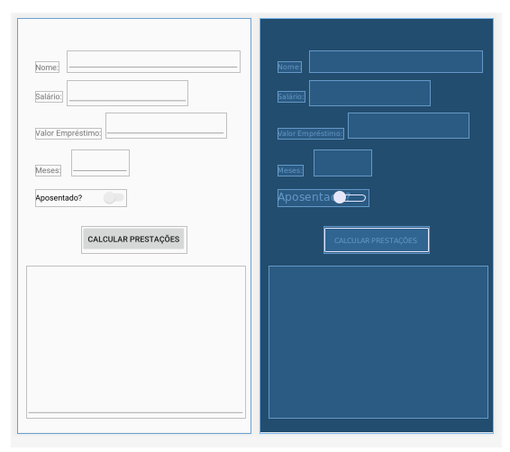
Regras:
- Nome deve ser um campo texto
- Salário e Valor Empréstimo devem ser campos numéricos (com 2 casas decimais)
- Meses deve ser numérico (apenas inteiro) e não pode exceder 72.
- Aposentado: sim ou não
- O resultado deverá aparecer em um campo texto multi linha onde cada linha representa um valor para cada mês. Exemplo:
Meses – Valor
1 - R$ 450,43
2 - R$ 450,43
(…)
- Todos os campos são obrigatórios. Caso o usuário não preencha um campo deverá ser mostrado para ele um Toast com a mensagem “Digitar todos os campos” e deverá ser colocado o foco no campo que está em branco e sua borda deverá ficar vermelha.
- Para calcular prestações utilize como juros a seguinte regra:
- aposentado (sim): 1,29
- para quem não é aposentado:
- salário até R$ 4.500,00 juros de 1,89
- salário até R$ 5.500,00 juros de 1,79
- salário acima de R$ 5.501,00 juros de 1,69

Para fazer o cálculo siga a regra: divida o valor do empréstimo pelo número de meses. Em seguida, acrescente o valor dos juros a cada parcela.

